Wie gemalt – Stauden als Motive für Leinwand und Kamera
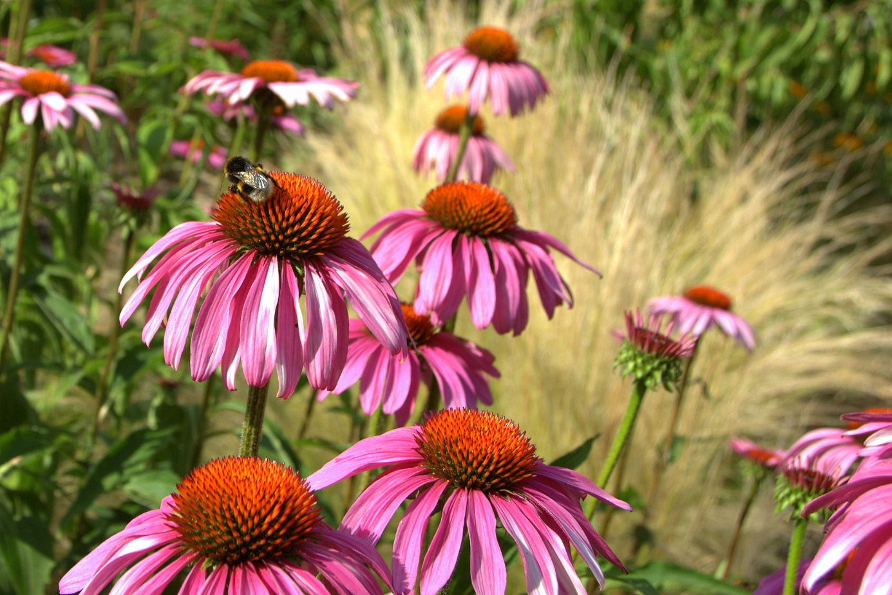
(GMH/BdS) Manchmal wirken Beete schon von Weitem wie gemalt, oft lohnt sich zudem ein genauer Blick auf die Details einer einzelnen Blüte. Kein Wunder, dass Formen und Farben der Pflanzen bis heute ein beliebtes Thema in der Kunst sind. Für malerische Motive bietet jeder Garten genug Platz.
Bildnachweis: GMH/ Bettina Banse
Bildunterschrift: Schon die Form seiner Blüten ist einen Blick wert. Seine wie ein stacheliger Igel wirkende Mitte wird von einem Kranz aus Blütenzungen gerahmt. Purpursonnenhut (Echinacea purpurea) ist mittlerweile in vielen Farben zu haben, die purpur- bis rosafarbenen Sorten haben sich schon lange bewährt. Sie sind nicht nur attraktiv, sondern auch zeitgemäß: vorübergehende Trockenheit überstehen sie gut und volle Sonne ist ihnen ohnehin gerade recht.

Bilddaten in höherer Auflösung unter:
https://www.gruenes-medienhaus.de/download/2023/05/GMH_2023_20_02.jpg

#

Ob knallgelbe Staubgefäße in der Blüte einer Kuhschelle, silbrig schimmernde Disteln oder die von Gräsern umspielten Blütenschirme des Purpursonnenhuts: Stauden sehen nicht nur kunstvoll aus, sondern können selbst zu Kunstwerken werden. Besonders pittoreske Pflanzen und Beete wecken den Wunsch, diese Schönheit festzuhalten: auf der Leinwand, mit der Kamera oder im aufmerksamen Betrachten. Christine Moll, Staudengärtnerin und Mitinhaberin der Gärtnerei „Michael Moll Winterharte Gartenstauden“ in Leinfelden-Echterdingen bannt ihre Lieblingsstauden hin und wieder mit Pinsel und Acrylfarbe auf die Leinwand – auch wenn sie an den meisten Tagen mit Schere, Schlauch oder Schubkarren statt mit der Staffelei unterwegs ist. Die Motive, die sie faszinieren, sind ebenso verschieden wie die Vielfalt der Stauden.

Wow-Effekte, die wachsen – Stauden mit Fernwirkung
Mit ihren üppigen Blütenbällen in brillanten Farben gehören die Stauden-Pfingstrosen (Paeonia lactiflora) zu jenen Pflanzen, die aus der Distanz Aufmerksamkeit erregen. Auch für Christine Moll sind sie eines der Lieblingsmotive – und zwar ein verlässliches: „Sie brauchen etwas Zeit, bis sie sich etabliert haben. Dafür entwickeln sie sich mit den Jahren üppiger und blühen jeden Frühsommer wieder.“ Auch Türkischer Mohn (Papaver orientale) ist nicht zu übersehen, vor allem wenn er als knallrote Sorte wie ‘Beauty of Livermere’ wächst. Die Vergänglichkeit seiner Schönheit, meist währt die Blüte nur wenige Tage, macht Mohn zu einem besonders faszinierenden Motiv. Oft porträtiert wurden und werden auch die diversen Schwertlilien. Botanisch ist die Gattung nach Iris, der Göttin des Regenbogens, benannt. Zu Recht, denn ihre Farbpalette gilt als unübertroffen. In großen Stückzahlen gepflanzt, wird ihr Blütenmeer zum Blickmagnet.
Bitte nähertreten – Details betrachten
Bei aller Pracht, die Stauden aus großer Distanz entfalten können, lohnt sich auch bei den Stars im Beet ein genauer Blick, erzählt Christine Moll: „Beim Rittersporn begeistert mich natürlich das leuchtende Blau, aber ich male ihn auch sehr gerne aus der Nähe. Dann zeigen sich Kleinigkeiten, wie das zum Sporn ausgebildete Blütenblatt. Außerdem haben alle Sorten eine helle oder dunkle Mitte. Weil sie in der Form daran erinnert, wird sie auch Biene genannt.“ Dieser genaue Blick für Details ist einer der Gründe, warum sie beim Malen so gut entspannen kann: „Ich konzentriere mich voll und ganz auf die Pflanze, auf die Form, die Farbe und die Oberfläche.“ Besonders fasziniert ist sie von den filigranen Farnen: „Sie haben in jedem Stadium etwas Anziehendes: Wenn sie vor dem Entfalten zur Spirale eingerollt sind, kann ich gar nicht anders als hinzuschauen. Zu beobachten, wie sich der Wedel entfaltet, ist magisch. Da sind schon unzählige Bilder entstanden.“ Dabei ist sie nicht die Einzige, die diesen Zauber festhalten möchte: „Die Auszubildenden in unserer Gärtnerei haben schon ganze Fotoserien von sich entrollenden Farnwedeln gemacht – ohne, dass ich sie dazu aufgefordert hätte.“ Wenn Formen faszinieren, bedarf es keiner Erklärung.

Kontraste nutzen – die Kunst der Komposition
Stauden sind nicht nur als Solisten ausdrucksstark, sondern können sich gegenseitig in ihrer Wirkung fördern. Das funktioniert manchmal eher subtil – über unterschiedliche Formen und Strukturen: Haben sich die Farne entrollt, sind ihre gefiederten Wedel ein wunderbarer Kontrast zu großen und glattrandigen Blättern wie sie Funkien (Hosta) und Bergenien (Bergenia) tragen. Christine Moll: „Solche Kombinationen aus Blattschmuckstauden in sanften Grüntönen wirken beruhigend und erfrischend zugleich. Die Gegen-sätze der Blattformen machen dieses Bild spannend. Wenn ich so etwas sehe, würde ich im Sommer am liebsten einen Gartenstuhl in den kühlen Schatten stellen und dieses Bild einfach nur bewundern.“ Ebenfalls zu ihren Favoriten zählen Stauden, die wie auf einer natürlichen Blumenwiese miteinander kombiniert sind: „Da gehören Skabiosen zu den schönsten Zutaten. Wenn sie zusammen mit Gräsern, Mädchenauge und Wiesen-Ehrenpreis wachsen, sieht es aus, als würde man vor einem Blumenstrauß stehen.“ Morgen wird dieses Bild im Beet wieder anders aussehen, denn das ist das Besondere an den aus Pflanzen komponierten Bildern: Sie sind lebendig, ändern sich jeden Tag ein wenig und werden nie langweilig.

Unser Zusatzangebot: Malerische Stauden im Porträt
Zu diesem Mediendienst bieten wir Ihnen zusätzlich folgende Bildmotive an, die Sie ohne Registrierung unter https://www.gruenes-medienhaus.de/artikel/27513 herunterladen können:
